Scuola
E’ Daniele Pinotti, studente al quarto anno dell’Istituto Aeronautico “Antonio Locatelli” di Bergamo città, il nuovo presidente della Consulta provinciale studentesca orobica (Cps) che si è riunita in assemblea plenaria al Convitto nazionale “Cesare Battisti” di Lovere il 30 e 31 ottobre per il seminario residenziale di formazione: “Giovani e ambiente: riflessioni per un nuovo stile di vita”.

La Consulta studentesca
rinnova il direttivo:
Daniele Pinotti presidente
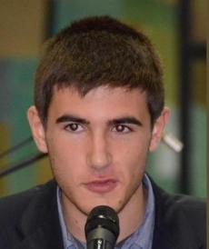
E’ Daniele Pinotti, studente al quarto anno dell’Istituto Aeronautico “Antonio Locatelli” di Bergamo città, il nuovo presidente della Consulta provinciale studentesca orobica (Cps) che si è riunita in assemblea plenaria al Convitto nazionale “Cesare Battisti” di Lovere il 30 e 31 ottobre per il seminario residenziale di formazione: “Giovani e ambiente: riflessioni per un nuovo stile di vita”.
La Cps è pronta per un nuovo anno alla grande con attività e progetti per i 47.669 studenti delle scuole superiori bergamasche, statali e paritarie.
“Questi ragazzi sono impegnati in un vero e proprio laboratorio di idee e attività da svolgere durante l’anno coinvolgendo tutti gli studenti delle scuole superiori - sottolinea Patrizia Graziani, dirigente dell’Ufficio Scolastico Territoriale di Bergamo –. Essere rappresentanti degli studenti davvero è una grande scuola di cittadinanza attiva e un esercizio pratico di democrazia che si muove all’interno delle scuole”.
I prossimi appuntamenti vedono i rappresentanti della Consulta impegnati in diverse occasioni di rappresentanza istituzionale come la commemorazione della brigata "Lupi" di Toscana; inoltre nel corso del mese si riuniranno la presidenza e gli ambiti territoriali in vista dell’assemblea plenaria del 25 novembre, in una scuola della Bassa bergamasca, per promuovere l’idea di una Consulta attenta a tutte le scuole della provincia.
Il 25 verrà presentato il programma della presidenza per il 2015 ed emergeranno le proposte formulate dagli ambiti e dai singoli consultini.
“Puntiamo a far conoscere la Consulta studentesca in tutte le scuole superiori e opereremo con un programma serio, cercando anche di estendere la convenzione per l’utilizzo della carta dello studente “IoStudio” – esordisce il neopresidente Cps Daniele Pinotti – Intendiamo avere un rapporto sereno e collaborativo con le istituzioni: il presidente della Provincia Matteo Rossi ci ha proposto l’ingresso in Consiglio provinciale con un seggio per interagire, dialogare, farsi portavoce delle necessità degli studenti”.
Varie sono le attività culturali, artistiche, sportive. Grande è l’impegno della Cps orobica per la legalità e la lotta alla mafia. Basti ricordare, come ha fatto il presidente uscente Enrico Ventresca, l’annuale viaggio sulla nave della legalità diretti a Palermo per Falcone e Borsellino, ma anche il viaggio di alcuni consultini a Caltagirone e Naro
(16-18 maggio 2014) in visita al Fondo Sturzo e alla Cooperativa sociale Rosario Livatino-Libera Terra, nell’ambito del progetto “Partecipazione attiva e democratica degli studenti” finanziato dal Ministero dell’Istruzione.
Ambiente e sostenibilità in primo piano alla due-giorni di Lovere: un tema che ci tocca tutti da vicino. Sono intervenuti, in particolare, l’avvocato Simone Bergamini che ha parlato agli studenti di “Diritto dell’ambiente e prospettive di tutela nazionali ed europee” ed il professor Alessandro Leto dell’Università degli Studi di Perugia e segretario particolare del Ministro dell’Istruzione Stefania Giannini, sul tema: “La grande sfida dello sviluppo: da sostenibile a sostenibile e responsabile”.
Anche il Centro di Etica Ambientale di Bergamo ha portato il proprio contributo, con la relazione del suo direttore scientifico Luciano Valle.
Fabio Molinari, docente referente Cps per l’Ufficio Scolastico Territoriale di Bergamo: “Gli studenti in Consulta rivestono un ruolo di grande impegno e dialogo con le istituzioni, con i loro comuni, con le scuole, con la Provincia, e si pongono anche il compito di fare da mediatori fra le esigenze delle singole scuole e gli altri organi istituzionali. La Consulta studentesca – conclude Molinari – è un luogo di preparazione e rappresenta una buona palestra per il futuro: formativo, lavorativo e anche politico se qualcuno vorrà intraprendere questa strada”.
Con il nuovo leader Daniele Pinotti sono stati eletti anche i presidenti delle zone d’ambito provinciali Cps: Pierfrancesco Pittalis (Istituto superiore “Maironi da Ponte” di Presezzo) è il rappresentante per le scuole dell’hinterland, Sebastiano Goggia (“Paleocapa” di Bergamo) per le scuole di Bergamo città, Enrico Magoni (Liceo “Amaldi” di Alzano Lombardo) per le Valli, Matteo Dotti (Liceo “Galilei” di Caravaggio) per la Bassa bergamasca.
Lo stesso presidente ha nominato il direttivo Cps: Rebecca Bolis (Liceo “Sarpi” di Bergamo) è il vicepresidente con delega ai rapporti con Consulta regionale e nazionale; per la segreteria Alessia Teli (Istituto “Natta” di Bergamo); Paulo Magni (“Marconi” di Dalmine) è il delegato alla comunicazione e grafica web; Martina Doneda (Liceo “Falcone” di Bergamo) è delegata ai rapporti con le istituzioni e le associazioni; Gianluca Cicolari (Liceo “Suardo” di Bergamo) è delegato allo Sport; Benedetta Azzerboni (Istituto “Galli” di Bergamo) è delegata a “Io Studio” ed Expo; Erica Pellicioli (Liceo “Galilei” di Caravaggio) è delegata a tempo libero e attività extrascolastiche.
La Consulta Provinciale degli Studenti (Cps) è in sintesi un organismo istituzionale di rappresentanza studentesca su base provinciale ed è composta da due studenti per ogni istituto superiore, statale e paritario, di Bergamo e provincia con un ruolo di coordinamento nelle scuole superiori e sul territorio all’insegna di tre concetti chiave: rappresentanza, protagonismo, cittadinanza attiva.
Per essere sempre informati:
www.istruzione.lombardia.gov.it/bergamo - www.consultastudenti.bg.it
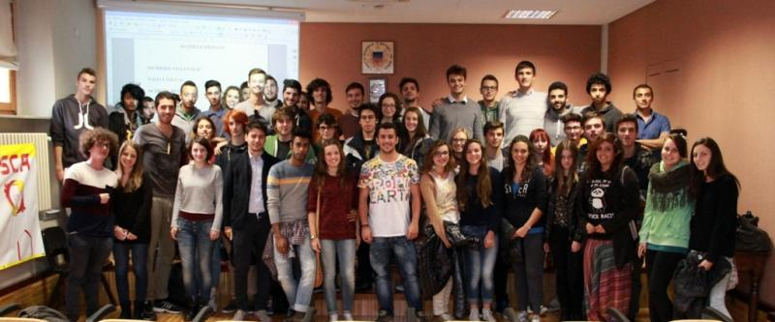

Martedì, 4 Novembre 2014
Link: http://www.bergamonews.it/cronaca/la-consulta-studentesca-rinnova-il-direttivo-daniele-pinotti-presidente-196925

